Евразийский национальный университет им. Л.Н. Гумилева
Институт цифровых наук и искусственного интеллекта
Кафедра Компьютерная и программная инженерия

ОТЧЁТ ПО ЛАБОРАТОРНОЙ РАБОТЕ
по дисциплине «Архитектура IoT систем и технологии передачи данных»
Лабораторная работа № 0 «Развёртывание стенда курса»

Выполнил(а): студент(ка) группы M094–6121–26–02, Жанайдаров Амирлан
______________________________________

Проверил: Эгамбердиев Э.У.

Астана 2026
ВВЕДЕНИЕ
Ссылка на github: https://github.com/st1zzy/IoT-System-Architecture-Labs/tree/main/lab0
Цель работы – развернуть единый инфраструктурный стенд курса, на котором будут выполняться все последующие лабораторные работы, и проверить его базовые свойства: доставку MQTT-сообщений от виртуального IoT-устройства через брокер, периодичность и размер сообщений, поведение устройства при недоступности брокера и роль режима persistence. Работа выполнена в программном варианте (software-only): датчик заменён моделью, аппаратура не требуется.
Задачи: поднять docker-compose.yml со службами mosquitto и simulator; настроить брокер (listener, persistence, log); измерить интервал, размер и задержку доставки сообщений в трёх повторах; проверить поведение устройства при остановке и перезапуске брокера; сравнить брокер с persistence и без неё; оценить потребление ресурсов.
1. СОСТАВ И КОНФИГУРАЦИЯ СТЕНДА
Стенд состоит из двух контейнеров в общей сети Docker Compose и средств наблюдения на хосте (таблица 1). У брокера настроен healthcheck, и симулятор запускается только после того, как брокер перешёл в состояние healthy (depends_on: condition: service_healthy). Версии всех образов и библиотек зафиксированы, поэтому стенд воспроизводится одной командой docker compose up -d --build.
Таблица 1 – Компоненты стенда
Компонент | Роль | Настройки
mosquitto (eclipse-mosquitto:2.0.20) | MQTT-брокер | listener 1883 (MQTT) и 9001 (WebSocket); persistence true, autosave 30 с; log_type all, лог в stdout и файл
simulator (Python 3.12, aiomqtt 2.3.0) | Устройство dev-000000 | опрос раз в 5 с, QoS 1; keepalive 15 с; Last Will «offline»; переподключение с паузой 1→30 с; буфер 500 сообщений
tools/measure.py (paho-mqtt 2.1.0) | Измерения | интервал, размер, задержка доставки, пропуски и дубли seq
mosquitto_sub, MQTT Explorer | Наблюдение | подписка на «#», localhost:1883
Устройство разделено на две независимые части: sampler опрашивает датчик строго по расписанию и кладёт сообщение в локальный буфер, а uplink держит соединение с брокером и выгружает буфер. Сообщение удаляется из буфера только после получения подтверждения PUBACK, поэтому обрыв связи не останавливает сбор данных и не приводит к потерям.
Устройство публикует в два топика: enu/site1/dev-000000/up/telemetry – JSON с полями schema_version, device_id, site, ts, seq, metrics; enu/site1/dev-000000/status – состояние online/offline (retained, значение offline задано как Last Will). Пример сообщения:
{"schema_version":"1.0","device_id":"dev-000000","site":"site1","ts":1792299325.105,"seq":8,"metrics":{"temperature":27.752}}
2. ХОД ВЫПОЛНЕНИЯ
1) Подготовлена структура проекта: docker-compose.yml, mosquitto/config/mosquitto.conf, simulator/ (Dockerfile, device.py, runner.py), tools/ (measure.py, broker_outage.sh, persistence_demo.py).
2) Стенд поднят командой docker compose up -d --build; проверен статус healthy брокера и поток сообщений подпиской mosquitto_sub -t "#" -v (рисунок 2).
3) Модель датчика взята из §26 силлабуса (базовое значение, суточный цикл, AR(1)-шум, дрейф, редкие выбросы). Исправлена ошибка референсной реализации: дрейф отсчитывался от эпохи Unix, из-за чего температура сразу составляла около 69 °C; теперь он отсчитывается от момента включения устройства.
4) В брокере включён log_type all; интервал, размер и задержка измерены скриптом tools/measure.py в трёх прогонах по 120 с (рисунок 1).
5) Проверено поведение при остановке брокера на 30 с сценарием tools/broker_outage.sh (docker stop / docker start mosquitto), сняты показатели docker stats (рисунки 3, 4).
6) Роль persistence проверена сценарием tools/persistence_demo.py на двух брокерах – с persistence и без неё (рисунок 5).
3. ИЗМЕРЕНИЕ ИНТЕРВАЛА И РАЗМЕРА СООБЩЕНИЙ
Измерения выполнены в трёх прогонах по 120 с. Средний интервал во всех прогонах равен заданным 5 с; за 71 принятое сообщение пропусков и дублей в нумерации seq нет. Задержка – время от метки ts устройства до получения сообщения наблюдателем на хосте. Результаты приведены в таблице 2 и на рисунке 1.
Таблица 2 – Результаты измерений (3 прогона по 120 с)
Показатель | Прогон 1 | Прогон 2 | Прогон 3
Принято сообщений | 24 | 24 | 23
Интервал, с: среднее / σ | 5,0000 / 0,0015 | 4,9999 / 0,0011 | 5,0000 / 0,797
Интервал, с: min / max | 4,996 / 5,003 | 4,998 / 5,003 | 1,930 / 6,652
Payload, Б: среднее (min–max) | 125,8 (124–126) | 125,9 (125–126) | 125,9 (124–126)
Пакет MQTT PUBLISH, Б | 165,8 | 165,9 | 165,9
Задержка, мс: p50 / p95 / max | 2,5 / 3,9 / 4,0 | 1,8 / 3,3 / 3,7 | 1,9 / 1285 / 3070
Пропуски / дубли seq | 0 / 0 | 0 / 0 | 0 / 0
Служебная часть пакета PUBLISH составляет 40 Б: фиксированный заголовок (1 Б), поле оставшейся длины (2 Б), длина топика (2 Б), сам топик enu/site1/dev-000000/up/telemetry (33 Б) и идентификатор пакета для QoS 1 (2 Б). На каждое сообщение брокер отвечает пакетом PUBACK (4 Б). Размер payload колеблется на 1–2 Б из-за числа знаков в значении температуры. Полезная информация – одно число (около 4 Б в формате float32), то есть около 97 % payload занимают служебные поля и текстовые ключи JSON. Расчёт трафика одного устройства приведён в таблице 3.
Таблица 3 – Трафик одного устройства (17 280 сообщений в сутки)
Уровень | Байт на сообщение | Трафик в сутки
Payload JSON | 125,9 | 2,18 МБ
Пакет MQTT PUBLISH | 165,9 | 2,87 МБ
+ PUBACK и заголовки TCP/IP (2 × 52 Б) | ≈ 274 | ≈ 4,7 МБ (≈ 142 МБ в месяц)
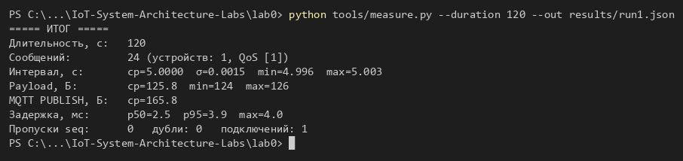
Рисунок 1 – Итог замера скриптом measure.py (прогон 1)
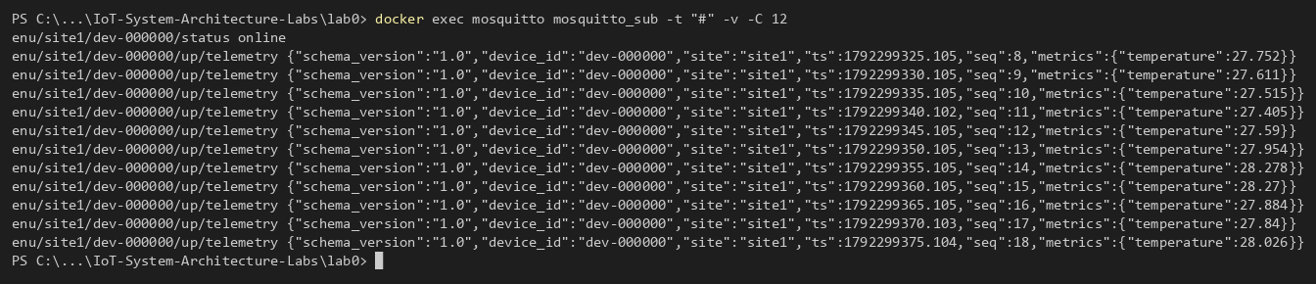
Рисунок 2 – Поток сообщений в подписке mosquitto_sub -t "#" -v
В третьем прогоне зафиксирован выброс: несколько сообщений пришли с задержкой до 3 с, а следующие за ними – почти сразу, отсюда минимальный интервал 1,93 с и максимальный 6,65 с. Метки ts в самих сообщениях шли строго через 5 с, значит, модель устройства расписание не нарушала – задерживались подтверждения PUBACK на пути до брокера. Предположительная причина – кратковременное замедление виртуальной машины Docker Desktop: в момент замера ноутбук ушёл на заставку при включённом режиме энергосбережения Windows. Сообщения при этом не потерялись. Выброс показывает, зачем методика требует повторов и процентилей: по среднему интервалу (5,0000 с) третий прогон неотличим от первых двух.
4. ПОВЕДЕНИЕ ПРИ ОСТАНОВКЕ БРОКЕРА
Брокер был остановлен на 30 с во время потока. Устройство не прекращало опрос датчика: сообщения накапливались в локальном буфере и после переподключения были досланы без потерь. Хронология по журналу симулятора (время UTC, рисунок 3):
1) 05:02:45 – последнее сообщение до сбоя (seq 96) подтверждено брокером; выполнена команда docker stop mosquitto, брокер сохранил базу на диск и завершился.
2) 05:02:50 – при отправке seq 97 устройство обнаружило разрыв и перешло в режим буферизации.
3) 05:02:50–05:03:10 – четыре попытки подключения с паузами 1, 2, 4 и 8 с; буфер вырос до 6 сообщений.
4) 05:03:15 – docker start mosquitto; в 05:03:17 брокер готов к работе (рисунок 4).
5) 05:03:18 – устройство подключилось и за 11 мс выгрузило буфер (seq 97–102); с seq 103 поток идёт в обычном режиме.
Таблица 4 – Итоги эксперимента с остановкой брокера
Показатель | Значение
Брокер недоступен | 32 с (05:02:45–05:03:17)
Восстановление потока с момента остановки | 33 с
Накоплено в буфере устройства | 6 сообщений
Потеряно / продублировано | 0 / 0
Максимальная задержка доставки (из буфера) | 28,4 с
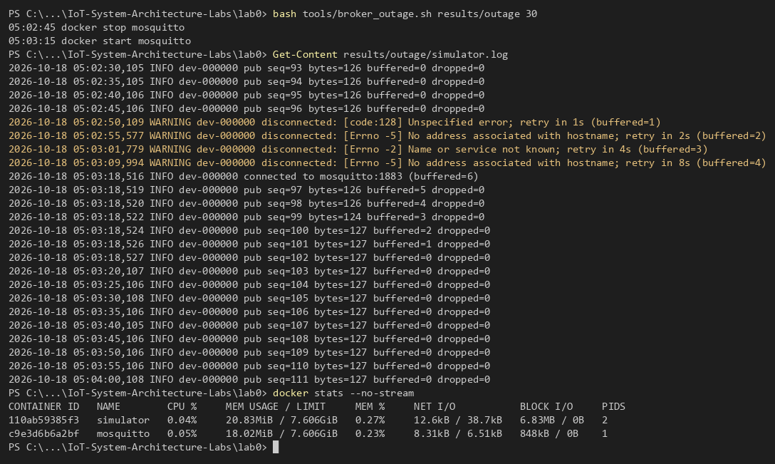
Рисунок 3 – Лог симулятора при остановке и запуске брокера, вывод docker stats
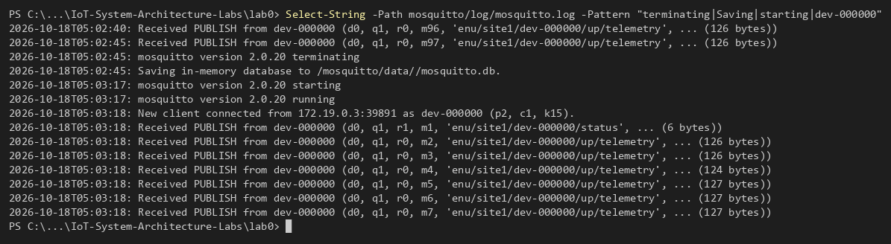
Рисунок 4 – Журнал брокера: сохранение базы при остановке и повторное подключение устройства
Устройство подключилось через 1 с после готовности брокера, но это зависит от момента сбоя: задержка восстановления лежит в пределах текущей паузы переподключения, то есть до 30 с в худшем случае. В предварительном прогоне при паузе 16 с устройство подключилось через 18 с после старта брокера. Это осознанный компромисс: одно устройство восстанавливается медленнее, зато тысячи устройств не подключаются к поднявшемуся брокеру одновременно.
Во время остановки ошибка устройства сменилась с «Unspecified error» на «Name or service not known»: встроенный DNS Docker удаляет имя остановленного контейнера. На реальном устройстве аналогом является сбой DNS, и клиент должен обрабатывать его так же, как обрыв TCP-соединения.
5. РОЛЬ PERSISTENCE БРОКЕРА
Сценарий проверки: подписчик создаёт постоянную сессию (clean_session = false) с QoS 1 и отключается; публикуются одно retained-сообщение и 5 сообщений QoS 1; брокер перезапускается; подписчик возвращается в ту же сессию. Для сравнения запущен второй брокер на порту 1884 с конфигурацией без persistence. Результаты – в таблице 5 и на рисунке 5.
Таблица 5 – Сохранность данных при перезапуске брокера
Брокер | В очереди сессии | Получено после рестарта | Retained после рестарта
persistence true | 5 | 5 | сохранено
persistence false | 5 | 0 | утеряно
Рисунок 5 – Сравнение брокеров с persistence и без неё (persistence_demo.py)
Без persistence перезапуск брокера стирает очереди постоянных сессий и retained-сообщения. При этом Last Will при отказе брокера не срабатывает: его публикует брокер, когда пропадает клиент, а здесь пропал сам брокер.
6. ПОТРЕБЛЕНИЕ РЕСУРСОВ
Таблица 6 – Потребление ресурсов (docker stats, лимит памяти 7,6 ГиБ)
Контейнер | CPU, % | RAM, МиБ | Сеть in / out, кБ | PIDs
simulator | 0,01 | 20,8 | 10,3 / 32,0 | 2
mosquitto | 0,04 | 17,4 | 42,7 / 33,5 | 1
Весь стенд занимает около 38 МиБ оперативной памяти и практически не нагружает процессор, поэтому его можно наращивать в следующих работах без требований к железу.
7. ОТВЕТЫ НА КОНТРОЛЬНЫЕ ВОПРОСЫ
1. Что произойдёт с publisher, если брокер недоступен? Кто отвечает за повтор? Соединение рвётся, и очередная публикация завершается ошибкой. Протокол гарантирует доставку QoS 1 только в рамках сессии, а пока брокер недоступен, сохранить сообщение на его стороне невозможно. Поэтому за повтор отвечает приложение на устройстве: оно обнаруживает разрыв, переподключается с нарастающей паузой и держит данные в локальном буфере, удаляя сообщение только после PUBACK. В эксперименте 6 сообщений пережили 32 с простоя без потерь. Ёмкость буфера ограничивает допустимое время простоя: 500 сообщений × 5 с ≈ 42 мин, дальше вытесняются самые старые записи.
2. Что даёт persistence true в mosquitto и когда это критично? Брокер периодически (раз в autosave_interval) и при штатной остановке сохраняет на диск retained-сообщения, постоянные сессии с подписками и очереди неподтверждённых сообщений QoS 1/2. Без этого перезапуск брокера стирает всё: в эксперименте 5 сообщений из очереди превратились в 0, retained-сообщение пропало. Это критично для подписчиков, которые бывают офлайн (спящие устройства, ожидающие команд; backend-сервисы при перезапуске), и для состояния, передаваемого через retained (статус устройства, последняя конфигурация). При аварийном завершении теряются изменения за последние 30 с, а долговременным хранилищем persistence не является – для этого нужна база данных.
3. Чем docker-compose удобен именно для IoT-стенда? Вся система описана одним файлом и поднимается одной командой одинаково на любой машине, версии образов зафиксированы, конфигурация хранится в Git. Сервисы находятся в общей сети и обращаются друг к другу по имени (mosquitto), healthcheck и depends_on задают порядок запуска. Отказы легко моделировать (docker stop, docker network disconnect), устройства масштабируются ключом --scale, а новые сервисы в следующих работах добавляются несколькими строками без изменения уже работающих.
ЗАКЛЮЧЕНИЕ
Инфраструктурный стенд курса развёрнут и воспроизводится одной командой. Виртуальное устройство публикует телеметрию с интервалом 5,000 с при σ около 1,5 мс, задержка доставки в локальной сети – около 2 мс. Сообщение занимает 126 Б полезной нагрузки, 166 Б в пакете MQTT и около 274 Б на линии, что даёт около 4,7 МБ в сутки на устройство. Разделение опроса и отправки с буфером и удалением сообщения только после PUBACK подтвердило свою работоспособность: остановка брокера на 32 с пережита без потерь и дублей. Persistence брокера необходима для retained-состояния и постоянных сессий, но не заменяет буфер на стороне устройства. Стенд потребляет около 38 МиБ RAM и готов к использованию в следующих лабораторных работах.

